小平市公共施設マネジメントニュース

令和４年１月号 vol.2

小平市公共施設等総合管理計画（素案）
小平市公共施設マネジメント推進計画（素案）
市民説明会

市では、将来の人口減少、少子・高齢化など、公共施設を取り巻く環境の変化を見据え、公共施設マネジメントを推進しています。
現行の小平市公共施設等総合管理計画は、国から個別施設計画を踏まえた見直しを令和３年度中に行うよう要請されていること、小平市公共施設マネジメント推進計画は、策定から５年を迎えることから、現在改定作業を進めています。
この度、小平市公共施設等総合管理計画（素案）及び小平市公共施設マネジメント推進計画（素案）（以下、「各計画（素案）」という。）をまとめ、市民説明会を開催しました。
市民説明会では、各計画（素案）の内容に関して説明し、質疑応答を行いました。
市民説明会の最後には、各計画（素案）に関する市民意見公募（パブリックコメント）手続（実施期間：令和３年１２月２３日～令和４年１月２４日）について案内しました。
市民説明会 参加者 延べ１５名（ウェブ参加２名を含む）
１月 ８日(土)１０時～１１時３０分 ４名 東部市民センター 集会室
１月 ８日(土)１４時３０分～１６時 ４名 中央公民館 学習室４
１月１５日(土)１０時～１１時３０分 ５名 小川西町公民館 ホール
ウェブ参加者２名

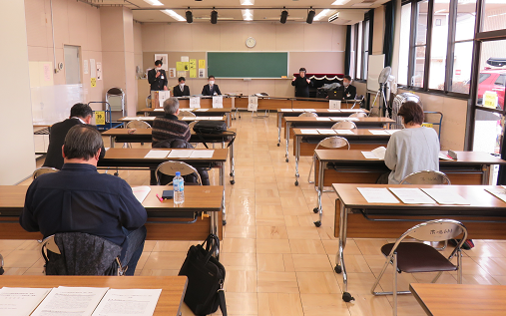
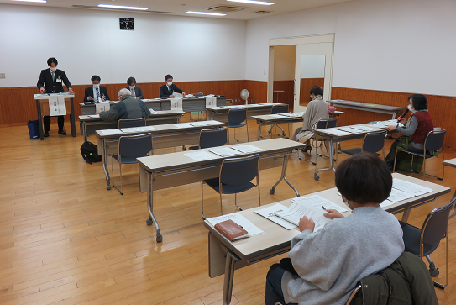

小川西町公民館での様子
東部市民センターでの様子

主な意見等については、裏面に掲載していますのでご覧ください。
なお、後日市民意見公募（パブリックコメント）手続でいただいた意見等に対する市の考えを市ホームページに掲載いたします。

【主な意見など】
小平市公共施設等総合管理計画（素案）に関すること
① 「広域的な連携の視点」として、具体的な想定はあるのか。
国分寺市とはスポーツ施設を、多摩六都の広域連携では図書館等を相互利用している。
公共施設マネジメントの取組による効果額には、複合化等による跡地の売却・貸付等による収入は含んでいるのか。
→試算は行っているが、含めていない。
小平市公共施設マネジメント推進計画（素案）に関すること
人口推計のピークが後ろ倒しになったが、最終的な床面積の縮減目標は変更しないとした理由は何か。
期別の縮減目標は後ろ倒しとなったが、現行の計画と比べても最終的な目標に大きな差は生じない結果となったものと捉えているためである。
② 床面積の縮減と感染症対策の関係についてはどのように考えているのか。
→施設を広くするというハード面での対応ではなく、換気や消毒などのソフト面での対応を基本とする。施設の利用状況の動向を見ながら更なる床面積縮減の可能性についても検討を進めていく。
③ 個別施設の基本計画策定の際には、地域代表者だけでなく、若者や地域住民の声も聞いてもらいたい。
現在行っている十一小の計画策定の中では、出前授業を行って児童の意見を聞いたり、ＰＴＡ等の学校関係組織とも意見交換を行って進めている。他の案件でも大学等へワークショップや説明会の案内を行っている。
④ 小学校に地域対応施設を複合化していくことについて、教育委員会としてはどう考えているのか。
→これからの教育環境に求められているものは多様化しているため、教育環境として必要な機能や面積を確保した上で、地域住民との交流等による相乗効果を期待して進めていく。
⑤ 学校の地域拠点化による避難所としての防災機能についてはどう考えているのか。
→防災担当部署と連携して検討している。将来的な人口減少にあわせて避難所の容量も充足するように計画している。避難所が遠くなるケースも想定されるが、二次避難所との連携の負担軽減というメリットもある。
⑥ 東部地区では近年児童・生徒数が増加傾向にあるが、どう捉えているのか。
→必要に応じて校舎の増築等の対応を行っている。将来的には児童・生徒数は減少する推計のため、時期を捉えて学校の統廃合について検討していく。
⑦ 東部公園プールはコロナ禍で使用されていないが、今後の計画はあるのか。
→今後、市営プールの見直しを行う予定であり、学校の水泳授業での活用についても同時に検討できればと考えている。
⑧ 保育園、小学校、中学校を結び付けて計画を考えているのか。
→直接的に結び付けて計画はしていないが、各地域における子ども数の推移等については各部署で共有している。
⑨ 床面積を20％縮減する目標でも、将来的に財政的な均衡がとれない可能性があるということだが、シミュレーションは行っているのか。
→公共施設マネジメントの取組みや市の経営方針推進プログラムなど様々な施策を組み合わせながら持続可能な公共施設の運営を行っていく。

市民参加ちらし

【お問合せ】 小平市 企画政策部 公共施設マネジメント課
〒187-8701 小平市小川町2-1333 TEL042-346-9557 FAX042-346-9513
メールアドレス facility-mg@city.kodaira.lg.jp

